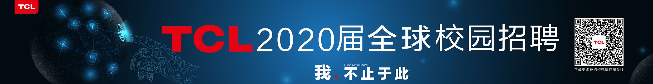

- 公司简介
TCL创立于1981年，致力于成为智能产品制造和互联网服务的全球领先企业。TCL始终坚持创新作为企业发展的引擎，截止2018年春，TCL累计专利申请数46976件，全国排名第4。目前，TCL在全球共有7.5万多名员工，26个研发机构，10余家联合实验室、22个制造加工基地，在80多个国家和地区设有销售机构，业务遍及全球160多个国家和地区。
TCL，一个放眼全球的企业
作为最早开始国际化探索的中国企业之一，全球业务遍及160多个国家和地区，智能TV出货连续多年中国第一、2018年跃居全球第二。建立了全球26个研发机构、10余家联合实验室、22个制造加工基地，构建了全球的业务架构能力、供应能力和服务体系。坚持变革创新，通过智能单品、智能家居业务、智慧社区平台打造智慧生态系统。积极开拓智能AV、商用显示等多元业务，致力成为国际化电子产业集团。坚持AI领域持续突破，智能制造再创佳绩，向世界展示大国品牌。
TCL，一个人才驱动的企业
坚持人才驱动战略，面对转型升级，寻找具备创业精神、值得信赖、有能力、交付结果、共享收益的TCL合伙人。助力飞翔，高管伴飞，国际化的施展平台、体系化的鹰系成长路径、极具竞争力的薪酬福利、轻松愉悦的工作氛围为你助燃青春、助力职场。
如果你有梦想，那么这里将是你实现梦想的地方！欢迎加入TCL，让我们一起同进步，共成长，开启新的出色篇章！
- 雏鹰工程&助飞计划
雏鹰工程：TCL鹰系人才培养体系的一部分，总共分为雄鹰计划、精鹰工程、飞鹰计划和雏鹰工程四个部分。而“雏鹰工程”就是以新入职大学生为主要对象的培养计划。
助飞计划：TCL战略人才储备的重要渠道。为优秀人才量身定制培养方案，通过通用型培训和扎实的岗位深潜，掌握核心专业技能，助力他们成为具有商业意识、发展潜力、成功决心的未来领袖。
- 招聘对象
2019年9月-2020年12月期间毕业的国内外高校应届生
- 招聘流程
网申-在线测评-宣讲会-初试-复试-Offer

- 招聘岗位
岗位类别 | 招聘岗位 | 招聘单位 | 工作地点
营销类 | 国内营销精英、海外营销精英 | TCL中国营销本部  TCL海外营销本部  TCL电子  TCL通讯  TCL空调事业部  TCL白家电事业部  TCL健康电器事业部  TCL通力电子  TCL环保 | 全国、海外
研发技术类 | 软件开发工程师、软件测试工程师、电子工程师、结构工程师、光学工程师、电源工程师、射频工程师、声学工程师、机械工程师、质量工程师、需求规划工程师、性能工程师 |  | 深圳、惠州、中山、合肥、西安、武汉、宁波、成都、香港
产品设计类 | 产品专员、视觉设计工程师、工业设计工程师、用户体验工程师、市场推广专员、运营专员 |  | 深圳、惠州、中山、合肥
综合管理类 | HR专员、行政专员、法务专员、项目管理工程师、环保工程师 |  | 深圳、惠州、中山、合肥、上海、北京、苏州、武汉
财务金融类 | 财务专员 |  | 深圳、惠州、中山
供应链类 | 供应链工程师、海外供应链管培生 |  | 深圳、惠州、中山
生产技术类 | 自动化工程师、结构工程师、电子工程师、IE工程师、材料工程师、工艺工程师、模具设计工程师、质量工程师、设备工程师 |  | 惠州、中山、合肥、宁波
- 沟通会行程
西北农林科技大学 9月23日 15:30 南校区经管学院C205会议室
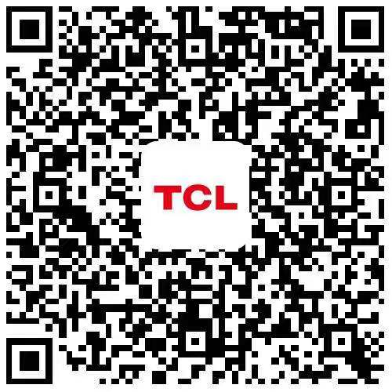
- 网申地址
PC 端：欢迎登陆 campus.tc l.com ，点击“职位列表”
进行简历投递。
APP端：直接扫描右方二维码进行简历投递


- 联系方式
地址：深圳市南山区TCL国际E城TCL电子大厦9楼人力资源中心
电话：0755-33312847 / 0755-33312488
邮箱：tclcampus@tcl.com
QQ群：可扫描右方二维码进群沟通

